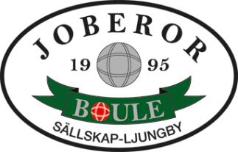
JOBERORS PLANERADE TÄVLINGAR UTOMHUS SÄSONGEN 2022.
Datum. Tävlingsnamn. Klass. Spelform. Övrigt.
Lördag 21/5 Majboule Öppen Monrad Inbjudningstävling
Tisdag 21/6 Midsommarboule V+60 Monrad Inbjudningstävling
Tisdag 16/8 Augustiboule V+60 Monrad Inbjudningstävling
Lördag 27/8 Klubbmästerskap Öppen Singel Endast medlemmar
Lördag 17/9 Septemberboule Öppen Monrad Inbjudningstävling

2021-03-01 Rolf Johansson

